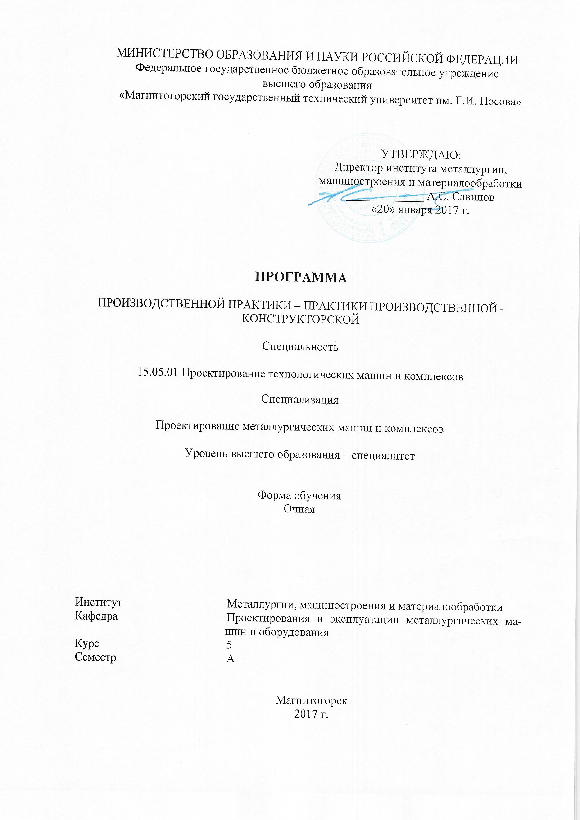
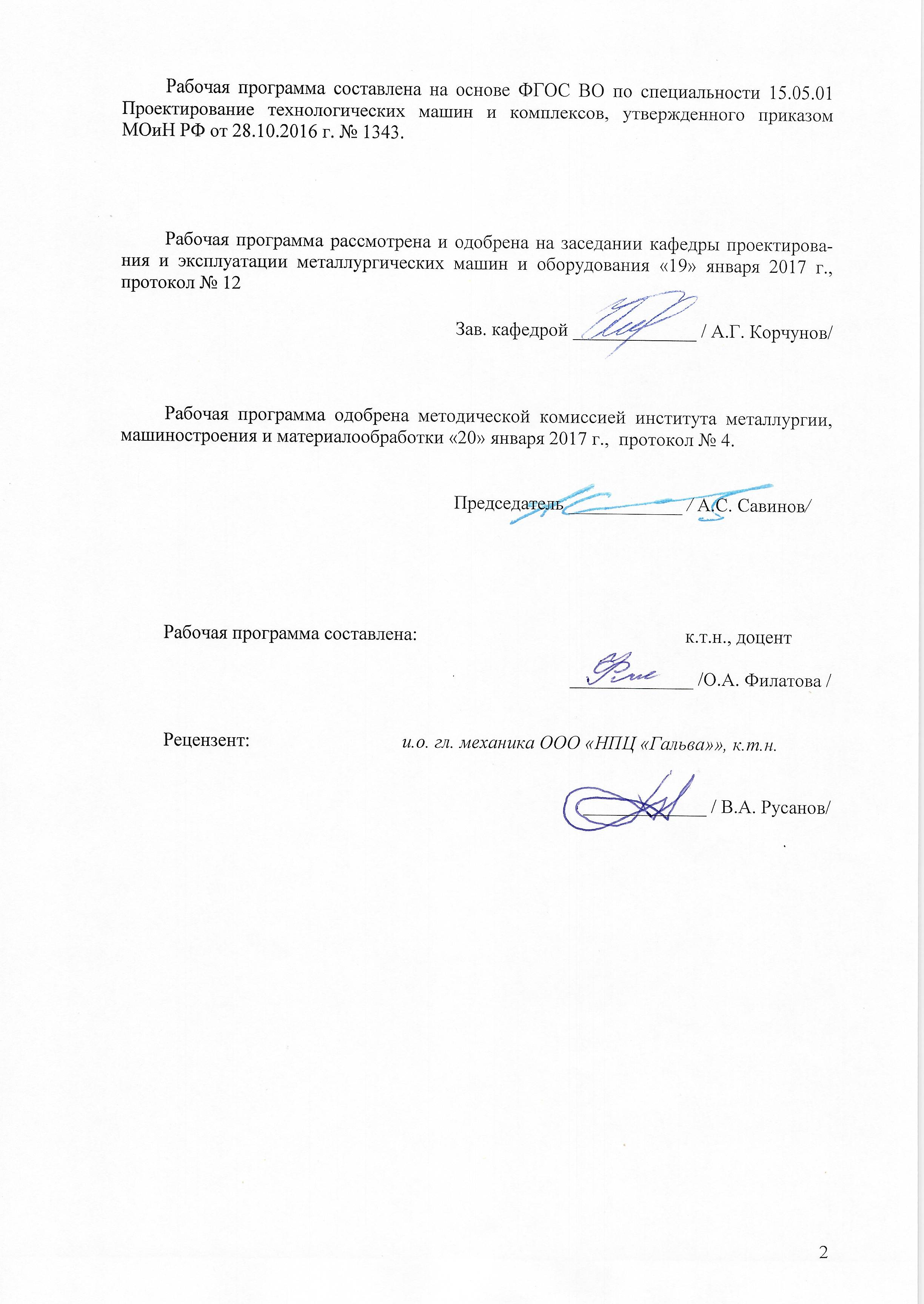

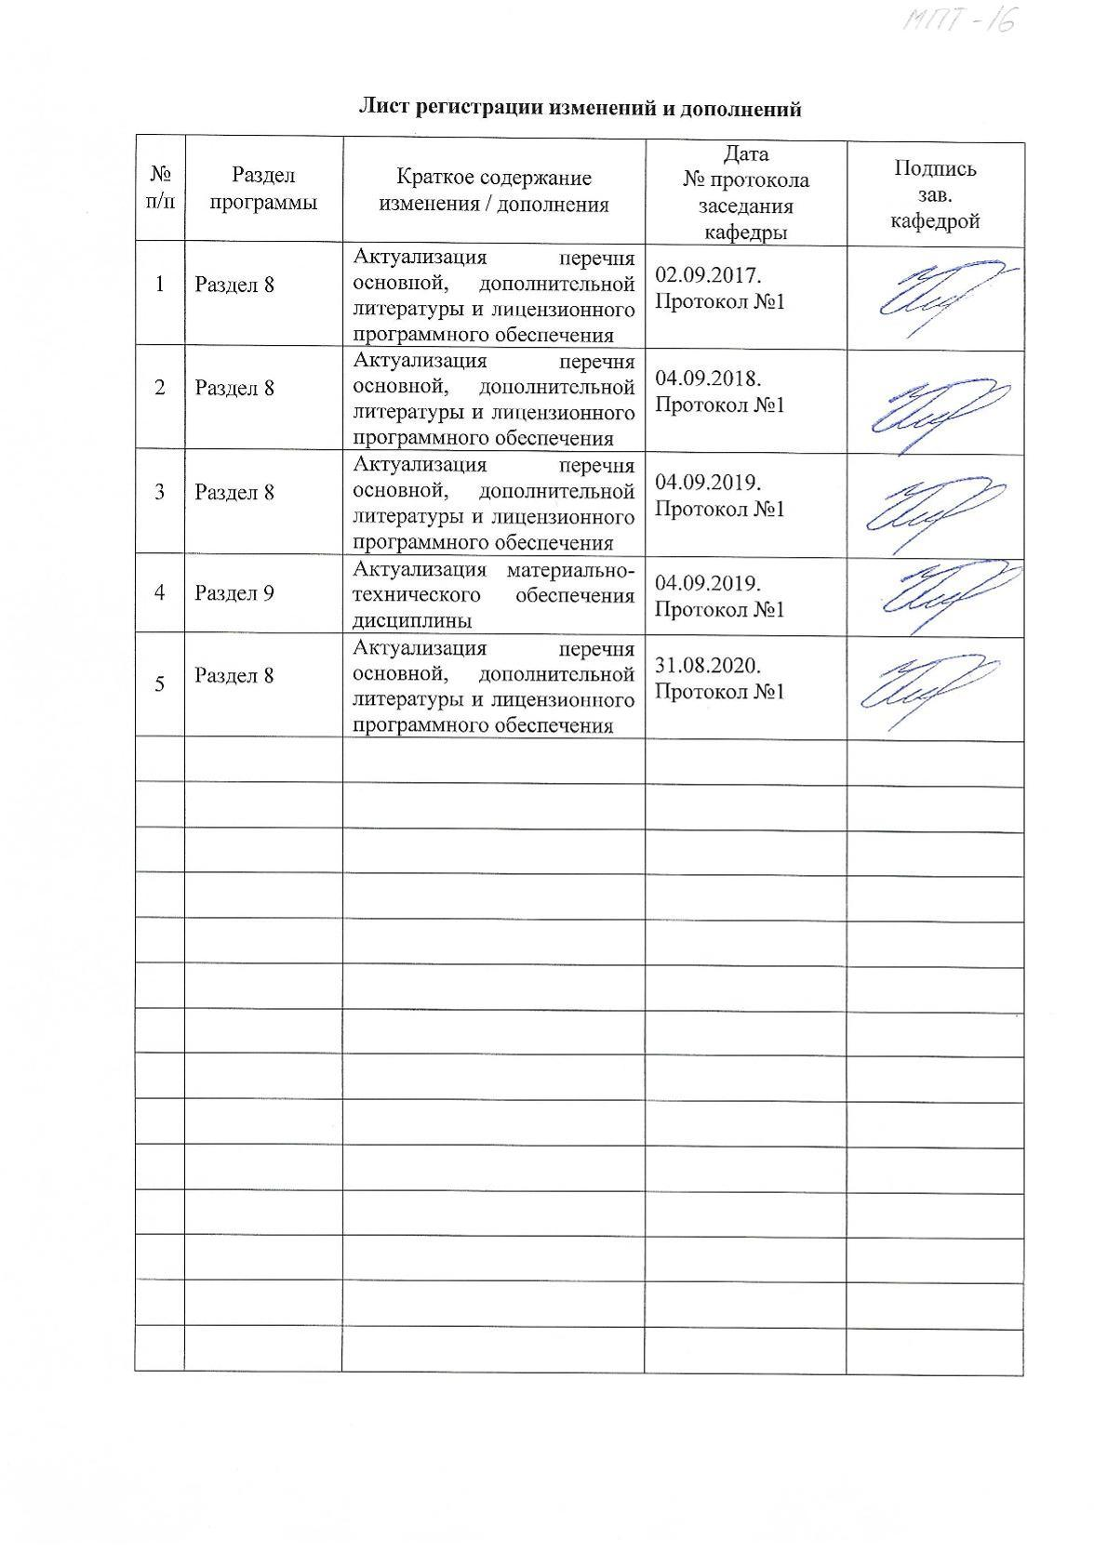
1 Цели производственной практики - конструкторской практики
Целями производственной практики - конструкторской практики являются общее ознакомление студентов со структурой предприятия; ознакомление с технологическими процессами и оборудованием основных и вспомогательных цехов; ознакомление с методами контроля технологических параметров и качества продукции; ознакомление с основными планово-экономическими показателями предприятия; сбор материалов для курсовых проектов и работ; выполнить работы по проектированию технологических комплексов для металлургического производства; выполнение технико-экономического анализа целесообразности выполнения проектных работ по созданию технологических комплексов для металлургического производства; в овладении необходимым и достаточным уровнем общекультурных и профессиональных компетенций в соответствии с требованиями ФГОС по специальности 15.05.01 «Проектирование технологических машин и комплексов» специализация «Проектирование металлургических машин и комплексов».

2 Задачи производственной практики - конструкторской практики
Задачами производственной практики - конструкторской практики являются: раскрытие перед студентами широкого спектра технологических задач в рамках комплексного подхода к проектированию; приобретение и развитие студентами практических умений и навыков проектирования технических и технологических комплексов; закрепление и углубление теоретических знаний, полученных студентами по общепрофессиональным, специальным и технологическим дисциплинам; ознакомление с производственными программами предприятия; ознакомление с планировками цехов и участков; изучение результатов научно-исследовательской или проектной деятельности; ознакомление с методами контроля технологических параметров и качества продукции; изучение организационных вопросов производства; ознакомление с задачами служб охраны труда и защиты окружающей среды; изучение экономических вопросов производства.

3 Место производственной практики - конструкторской практики в структуре основной образовательной программы
Для прохождения производственной практики-конструкторской практики необходимы знания, умения, владения, сформулированные в результате изучения Б1.В.05 Проектирование оборудования цехов сталеплавильного производства; Б1.В.06 Проектирование оборудования аглодоменного производства; Б1.В.08 Проектирование оборудования прокатного и волочильного производства.
Производственная практика - конструкторская практика должна давать теоретическую и практическую подготовку в ряде областей, связанных с проектированием и эксплуатацией металлургических машин и комплексов. По окончании курса студенты должны иметь представление об основных современных металлургических и машиностроительных технологиях, об основных узлах и агрегатах современного технологического оборудования, о современных концепциях и задачах проектирования. Должны иметь способность участвовать в работах по доводке и освоению машин, электроприборов, гидроприводов, средств гидропневмоавтоматики, систем, различных комплексов, процессов, оборудования и производственных объектов, технологических процессов в ходе подготовки производства новой продукции, способен выполнять работы по проектированию технологических комплексов для металлургического производства, а также способен выбирать необходимые технические данные для обоснованного принятия решений по проектированию технологических комплексов для металлургического производства, способен демонстрировать знания конструктивных особенностей разрабатываемых и используемых в технологических комплексах для металлургического производства технических средств, способен выполнять технико-экономический анализ целесообразности выполнения проектных работ по созданию технологических комплексов для металлургического производства
Знания, умения и владения студентов, полученные при прохождении производственной практики - конструкторской практики будут необходимы при написании государственного экзамена и защите ВКР.

4 Место проведения практики
Производственная - конструкторская практика проводится на базе ПАО «ММК», ООО «ОСК», ООО «МРК», ФГБОУ ВО МГТУ им Г.И. Носова (Студенческое конструкторское бюро Эврика), так же возможны другие предприятия по договору с ФГБОУ ВО МГТУ им Г.И. Носова.
Способ проведение производственной практики - конструкторской практики: выездная и стационарная.
Производственная практика-конструкторская практика осуществляется непрерывно

5 Компетенции обучающегося, формируемые в результате прохождения производственной практики - конструкторской практики

В результате прохождения практики у обучающегося, должны быть сформированы следующие компетенции:
Структурный элемент  компетенции | Планируемые результаты обучения
ПК-3
Способность участвовать в работах по доводке и освоению машин, электроприборов, гидроприводов, средств гидропневмоавтоматики, систем, различных комплексов, процессов, оборудования и производственных объектов, технологических процессов в ходе подготовки производства новой продукции
Знать: | -Основные понятия и определения  -Устройство машин, гидроприводов и гидропневмоавтоматики  -Устройство основных технологических комплексов и оборудования
Уметь: | - Анализировать исходные информационные данные для проектирования изделий машиностроения и технологий их изготовления;  -Разбираться в устройстве гидроприводов и гидропневмоавтоматике  -Проводить контроль соответствия разрабатываемых проектов и технической документации стандартам, техническим условиям и другим нормативным документам
Владеть: | -Стандартными методами расчета при проектировании узлов и деталей  -Основными технологиями производства металлургического предприятия  -Основными знаниями по проектированию металлургического оборудования
ПСК-3.3

Способность выполнять работы по проектированию технологических комплексов для металлургического производства
Знать: | -Основные этапы проектирования  -Устройство и организацию металлургических цехов  -Виды работ по проектированию технологических комплексов для металлургического производства
Уметь: | -Разработать задание и технико-экономическое обоснование для проектирования комплекса  -Разработать и выполнить необходимые чертежи для проектирования  -Выполнить проект технологического комплекса
Владеть: | - Основными терминами и определениями  - Навыками чтения чертежей и проектно-конструкторской документации  - Навыками выполнения работы по проектированию технологических комплексов для металлургического производства
ПСК-3.6

Способность выбирать необходимые технические данные для обоснованного принятия решений по проектированию технологических комплексов для металлургического производства
Знать: | -Основные определения и понятия в области проектирования металлургических машин  -Устройство проектируемого объекта  -Основные необходимые технические данные для проектирования технологического комплекса
Уметь: | -Самостоятельно подбирать требуемую информацию  -Приобретать и расширять знания в области применения металлургических машин  -Разбираться в технической документации, выполнять патентный поиск
Владеть: | -Навыками в проектировании технологических комплексов  -Навыками самостоятельно принимать решения по проектированию технологических комплексов  -Навыками выбирать необходимые технические данные для обоснованного принятия решений по проектированию технологических комплексов для металлургического производства
ПСК-3.2

Способностью демонстрировать знания конструктивных особенностей разрабатываемых и используемых в технологических комплексах для металлургического производства технических средств
Знать: | -Как разработать задание и технико-экономическое обоснование для проектирования комплекса  -Конструктивное устройство и организацию технологических комплексов  -Виды работ по проектированию технологических комплексов для металлургического производства
Уметь: | -Описать основные этапы проектирования  -Разработать и выполнить необходимые чертежи для проектирования  -Демонстрировать знания конструктивных особенностей разрабатываемых и используемых в технологических комплексах для металлургического производства технических средств
Владеть: | -Основными терминами и определениями  -Навыками чтения чертежей и проектно-конструкторской документации  -Навыками выполнения работы по проектированию технологических комплексов для металлургического производства
ПСК-3.7

Способностью выполнять технико-экономический анализ целесообразности выполнения проектных работ по созданию технологических комплексов для металлургического производства
Знать: | -Что такое технико-экономический анализ  -Устройство и организацию металлургических цехов  -Виды работ по проектированию технологических комплексов для металлургического производства
Уметь: | -Разработать технико-экономическое обоснование для проектирования комплекса  -Выполнить технико-экономический анализ проектных работ  -Выполнять технико-экономический анализ целесообразности выполнения проектных работ по созданию технологических комплексов для металлургического производства
Владеть: | - Основными терминами и определениями при выполнении технико-экономического анализа  - Данными и оперировать терминами при выполнении технико-экономического задания  - Навыками выполнения работы по проектированию технологических комплексов для металлургического производства

6. Структура и содержание производственной практики - технической практики
Кол-во недель 4, общая трудоемкость практики составляет 6 зачетных единиц, 216 акад.часов
- контактная работа 2,5 акад. часов;
- самостоятельная работа 213,5 акад.часа.
– в форме практической подготовки 216 акад.часов.

№  п/п | Разделы (этапы) и содержание практики | Виды работ на практике,  включая самостоятельную работу студентов | Код и структурный элемент компетенции
1. | Организация практики | Получение сопроводительных документов. Прослушивание вводного инструктажа по охране труда и изучение спецкурса в рамках образовательной программы. Получение задания руководителя. | ПК-3 –зув
2. | Производственный (экспериментальный, исследовательский) этап | Ознакомление с технологическими процессами и оборудованием основных и вспомогательных цехов. Изучение документации в конструкторском бюро отдела главного технолога или главного механика. Сбор материала для курсового проектирования осуществляется в производственном цехе или участке. | ПСК-3.3  -зув  ПСК-3.7-зув  ПСК-3.6-зув
3. | Обработка и анализ полученной информации | Обработка и систематизация фактического и литературного материала, подготовка отчета по практике | ПСК-3.2-зув  ПСК-3.6-зув  ПК-3

7. Оценочные средства для проведения промежуточной аттестации по производственной практики - конструкторской практики
Промежуточная аттестация по практике имеет целью определить степень достижения запланированных результатов обучения и проводиться в форме зачета с оценкой.
Обязательной формой отчетности обучающегося по практике является письменный отчет. Цель отчета – сформировать и закрепить компетенции, приобретенные обучающимся в результате освоения теоретических курсов и полученные им при прохождении практики. Отчеты обучающихся по практикам позволяют руководителям образовательных программ создавать механизмы обратной связи для внесения корректив в образовательный процесс.
Оценочные средства для проведения промежуточной аттестации обучающихся по практике должны включать:
– комплексные задания из профессиональной области, необходимые для оценки знаний, умений, навыков и (или) опыта деятельности, характеризующих этапы формирования компетенций в процессе прохождения практики.
– систему оценивания результатов промежуточной аттестации, показатели и критерии оценивания;
– учебно-методические рекомендации для самостоятельной работы обучающихся на практике.
Примерная структура и содержание раздела:
Промежуточная аттестация по производственной практике имеет целью определить степень достижения запланированных результатов обучения и проводиться в форме зачета с оценкой.
Зачет с оценкой выставляется обучающемуся за подготовку и защиту отчета по практике.
Подготовка отчета выполняется обучающимся самостоятельно под руководством преподавателя. При написании отчета обучающийся должен показать свое умение работать с нормативным материалом и литературными источниками, а также возможность систематизировать и анализировать фактический материал и самостоятельно творчески его осмысливать.
Содержание отчета определяется индивидуальным заданием, выданным руководителем практики. В процессе написания отчета обучающийся должен разобраться в теоретических вопросах избранной темы, самостоятельно проанализировать практический материал, разобрать и обосновать практические предложения.
Требования к структуре и содержанию отчета по производственной практике определены методическими рекомендациями: Организация и обеспечение всех видов практик : учебное пособие [для вузов] / М. В. Андросенко, О. А. Филатова ; Магнитогорский гос. технический ун-т им. Г. И. Носова. - Магнитогорск : МГТУ им. Г. И. Носова, 2019. - 1 CD-ROM. - ISBN 978-5-9967-1670-8. - Загл. с титул. экрана. - URL : https://magtu.informsystema.ru/uploader/fileUpload?name=3947.pdf&show=dcatalogues/1/1530534/3947.pdf&view=true
Готовый отчет сдается на проверку преподавателю не позднее 3-х дней до окончания практики. Преподаватель, проверив отчет, может возвратить его для доработки вместе с письменными замечаниями. Обучающийся должен устранить полученные замечания и публично защитить отчет.

Примерное индивидуальное задание на производственную практику:

Цель прохождения практики:

изучение металлургического оборудования.

Задачи практики:
- ознакомление с нормативно-правовой документацией организации;
- изучение структуры организации, функций и методов управления;
- изучение должностных инструкций сотрудников организации;
- изучение технологических инструкций производства.

Вопросы, подлежащие изучению:
- проведение анализа нормативной правовой базы деятельности организации, где осуществляется производственная практика;
- на основе изучения положения об организации, где проходит практика.
- определение основных направлений деятельности организации и соотнесение их с мероприятиями, которые разработаны в стратегии организации и стратегическом плане;
- изучение металлургического оборудования в соответствии с хехнологическими инструкциями;
- структуризация материала для подготовки к написанию выпускной квалификационной работы.

Планируемые результаты практики:
- подготовка рекомендаций по устранению или минимизации выявленных проблем в сфере металлургического производства;
- подготовка выводов о деятельности предприятий или организаций,
- оценка эффективности проектов и программ, внедряемых на предприятиях;
- оценка качества управленческих решений;
- публичная защита своих выводов и отчета по практике;

систематизация и обобщение материала для написания выпускной квалификационной работы.

Показатели и критерии оценивания:
- на оценку «отлично» (5 баллов) – обучающийся представляет отчет, в котором в полном объеме раскрыто содержание задания; текст излагается последовательно и логично с применением актуальных нормативных документов; в отчете дана всесторонняя оценка практического материала; используется творческий подход к решению проблемы; сформулированы экономически обоснованные выводы и предложения. Отчет соответствует предъявляемым требованиям к оформлению.
- На публичной защите обучающийся демонстрирует системность и глубину знаний, полученных при прохождении практики; стилистически грамотно, логически правильно излагает ответы на вопросы; дает исчерпывающие ответы на дополнительные вопросы преподавателя; способен обобщить материал, сделать собственные выводы, выразить свое мнение, привести иллюстрирующие примеры.
- – на оценку «хорошо» (4 балла) – обучающийся представляет отчет, в котором содержание раскрыто достаточно полно, материал излагается с применением актуальных нормативных документов, основные положения хорошо проанализированы, имеются выводы и экономически обоснованные предложения. Отчет в основном соответствует предъявляемым требованиям к оформлению.
- На публичной защите обучающийся демонстрирует достаточную полноту знаний в объеме программы практики, при наличии лишь несущественных неточностей в изложении содержания основных и дополнительных ответов; владеет необходимой для ответа терминологией; недостаточно полно раскрывает сущность вопроса; отсутствуют иллюстрирующие примеры, обобщающее мнение студента недостаточно четко выражено.
- на оценку «удовлетворительно» (3 балла) – обучающийся представляет отчет, в котором содержание раскрыты слабо и в неполном объеме, выводы правильные, но предложения являются необоснованными. Материал излагается на основе неполного перечня нормативных документов. Имеются нарушения в оформлении отчета.
- На публичной защите обучающийся демонстрирует недостаточно последовательные знания по вопросам программы практики; использует специальную терминологию, но допускает ошибки в определении основных понятий, которые затрудняется исправить самостоятельно; демонстрирует способность самостоятельно, но не глубоко, анализировать материал, раскрывает сущность решаемой проблемы только при наводящих вопросах преподавателя; отсутствуют иллюстрирующие примеры, отсутствуют выводы.
- на оценку «неудовлетворительно» (2 балла) – обучающийся представляет отчет, в котором содержание раскрыты слабо и в неполном объеме, выводы и предложения являются необоснованными. Материал излагается на основе неполного перечня нормативных документов. Имеются нарушения в оформлении отчета. Отчет с замечаниями преподавателя возвращается обучающемуся на доработку, и условно допускается до публичной защиты.
- На публичной защите обучающийся демонстрирует фрагментарные знания в рамках программы практики; не владеет минимально необходимой терминологией; допускает грубые логические ошибки, отвечая на вопросы преподавателя, которые не может исправить самостоятельно.
- на оценку «неудовлетворительно» (1 балл) – обучающийся представляет отчет, в котором очень слабо рассмотрены практические вопросы задания, применяются старые нормативные документы и отчетность. Отчет выполнен с нарушениями основных требований к оформлению. Отчет с замечаниями преподавателя возвращается обучающемуся на доработку, и не допускается до публичной защиты.

8. Учебно-методическое и информационное обеспечение производственной практики - конструкторской практики.
а) Основная литература:
- Проектирование технологических линий и комплексов металлургических цехов [Электронный ресурс] : учебное пособие / М. В. Аксенова, В. И. Кадошников, И. Д. Кадошникова и др. ; МГТУ, [каф. ПМиГ]. - Магнитогорск, 2011. - 143 с. : ил., табл. - Режим доступа: https://magtu.informsystema.ru/uploader/fileUpload?name=525.pdf&show=dcatalogues/1/1092594/525.pdf&view=true.
- Основы управления металлургическими машинами и оборудованием [Электронный ресурс] : учебное пособие / М. В. Андросенко, О. А. Филатова ; МГТУ. - Магнитогорск : МГТУ, 2016. - 1 электрон. опт. диск (CD-ROM). - Режим доступа: https://magtu.informsystema.ru/uploader/fileUpload?name=2578.pdf&show=dcatalogues/1/1130388/2578.pdf&view=true.

б) Дополнительная литература:
      - Система организации проектирования технологических комплексов [Текст] : учебное пособие / А. А. Старушко, В. И. Кадошников, М. В. Аксенова, А. К. Белан ; МГТУ. - Магнитогорск, 2012. - 142 с. : ил., схемы, табл. - Режим доступа: https://magtu.informsystema.ru/uploader/fileUpload?name=551.pdf&show=dcatalogues/1/1098428/551.pdf&view=true.
      - Проектирование прокатных цехов [Электронный ресурс] : учебное пособие / М. В. Андросенко, В. И. Кадошников, И. Д. Кадошникова и др. - Магнитогорск : МГТУ, 2015. - 55 с. : ил. - Режим доступа: https://magtu.informsystema.ru/uploader/fileUpload?name=897.pdf&show=dcatalogues/1/1118828/897.pdf&view=true.
      - Проектирование оборудования цехов агломерационного и доменного производства [Электронный ресурс] : учебное пособие / М. В. Андросенко, О. А. Филатова, В. И. Кадошников, Е. В. Куликова ; МГТУ. - Магнитогорск : МГТУ, 2016. - 1 электрон. опт. диск (CD-ROM). - Режим доступа: https://magtu.informsystema.ru/uploader/fileUpload?name=2568.pdf&show=dcatalogues/1/1130370/2568.pdf&view=true.

в) Методические указания:
1. Организация и обеспечение всех видов практик : учебное пособие [для вузов] / М. В. Андросенко, О. А. Филатова ; Магнитогорский гос. технический ун-т им. Г. И. Носова. - Магнитогорск : МГТУ им. Г. И. Носова, 2019. - 1 CD-ROM. - ISBN 978-5-9967-1670-8. - Загл. с титул. экрана. - URL : https://magtu.informsystema.ru/uploader/fileUpload?name=3947.pdf&show=dcatalogues/1/1530534/3947.pdf&view=true
г) Программное обеспечение и Интернет-ресурсы:

Профессиональные базы данных и информационные справочные системы

 | Название курса | Ссылка
 | Электронная база периодических изданий East View Information Services, ООО «ИВИС» | https://dlib.eastview.com/
 | Национальная информационно-аналитическая система – Российский индекс научного цитирования (РИНЦ) | URL: https://elibrary.ru/project_risc.asp
 | Поисковая система Академия Google (Google Scholar) | URL: https://scholar.google.ru/
 | Информационная система - Единое окно доступа к информационным ресурсам | URL: http://window.edu.ru/
 | Электронные ресурсы библиотеки МГТУ им. Г.И. Носова | http://magtu.ru:8085/marcweb2/Default.asp
 | Международная наукометрическая реферативная и полнотекстовая база данных научных изданий «Web of science» | http://webofscience.com
 | Международная реферативная и полнотекстовая справочная база данных научных изд  аний «Scopus» | http://scopus.com
 | Федеральное государственное бюджетное учреждение «Федеральный институт промышленной собственности» | URL: http://www1.fips.ru/
 | Российская Государственная библиотека. Каталоги | https://www.rsl.ru/ru/4readers/catalogues/

Программное обеспечение
Наименование ПО | № договора | Срок действия лицензии
MS Windows 7 Professional(для классов) | Д-1227-18 от 08.10.2018 | 11.10.2021
MS Office 2007 Professional | № 135 от 17.09.2007 | бессрочно
7Zip | свободно распространяемое ПО | бессрочно
Autodesk 3ds Max Design 2011 Master Suite | К-526-11 от 22.11.2011 | бессрочно
Autodesk Inventor Professional 2021 Product Design | учебная версия | бессрочно
FAR Manager | свободно распространяемое ПО | бессрочно

9. Материально - техническое обеспечение производственной практики - конструкторской практики.

«Материально-техническое обеспечение предприятий, на базе которых проводится практика, позволяет в полном объеме реализовать цели и задачи производственной практики - конструкторской практики и сформировать соответствующие компетенции.
Аудитории для самостоятельной работы (компьютерные классы; читальные залы библиотеки) оснащены персональными компьютерами с пакетом MS Office, выходом в Интернет и с доступом в электронную информационно-образовательную среду университета».
Материально-техническое обеспечение производственной практики - конструкторской практики включает:
Тип и название аудитории | Оснащение аудитории
Лаборатория металлургического оборудования | 1. Модель доменной печи  2. Модель литейного двора доменного цеха  3. Модель сверлильной машины  4. Модель электропушки  5. Модель дуговой электропечи  6. Модель машины непрерывного литья заготовок.
Аудитории для самостоятельной работы: компьютерные классы; читальные залы библиотеки | Персональные компьютеры с пакетом MS Office, выходом в Интернет и с доступом в электронную информационно-образовательную среду университета
Наличие аудиторий для групповых и индивидуальных консультаций, текущего контроля и промежуточной аттестации | Доска, мультимедийный проектор, экран
Наличие помещений для хранения и профилактического обслуживания учебного оборудования | Шкафы для хранения учебно-методической документации, учебного оборудования и учебно-наглядных пособий.

